Совет народных депутатов
Нижнекисляйского городского поселения
Бутурлиновского муниципального района

Воронежской области

РЕШЕНИЕ
от 13 декабря 2018 года № 165
р.п. Нижний Кисляй

О внесении изменений в решение Совета народных депутатов Нижнекисляйского городского поселения Бутурлиновского муниципального района Воронежской области от 29 декабря 2011 года № 75 «Об утверждении Генерального плана Нижнекисляйского городского поселения Бутурлиновского муниципального района Воронежской области на период до 2028 года».

В соответствии с Градостроительным Кодексом Российской Федерации, Федеральным законом от 06.10.2003г. № 131-ФЗ «Об общих принципах организации местного самоуправления в Российской Федерации», учитывая протоколы проведения публичных слушаний и заключение о результатах публичных слушаний в Нижнекисляйском городском поселении Бутурлиновского муниципального района Воронежской области, на основании Устава Нижнекисляйского городского поселения, Совет народных депутатов

РЕШИЛ:

1. Внести в решение Совета народных депутатов Нижнекисляйского городского поселения от 29.12.2011 года № 75 «Об утверждении Генерального плана Нижнекисляйского городского поселения Бутурлиновского муниципального района Воронежской области на период до 2028 года» следующие изменения:
1.1. Пункт 1 решения дополнить следующим абзацем:
«- территория поселка Малый Кисляй Нижнекисляйского городского поселения Бутурлиновского муниципального района Воронежской области. План границ объектов землеустройства (приложение 10);
1.2. Раздел 2. Тома II дополнить пунктом 2.1.3. следующего содержания:
« 2.1.2. Текстовое и координатное описание прохождения границы посёлка Малый Кисляй Нижнекисляйского городского поселения Бутурлиновского муниципального района Воронежской области
Описание границ населенного пункта
От МЗ 1 то проходит по луговой растительности в СВ направлении до точки 1.
От точки проходит по северной стороне огородов улицы Малый Кислят в СВ направлении до точки 2.
От точки 2 проходит по северной стороне огородов улицы Малый Кисляй в восточном направлении до точки 3.
От точки З проходит по северной стороне огородов улицы Малый Кисляй в восточном направлении до точки 4.
От точки 4 проходит по северной стороне огородов улицы Малый Кисляй в СВ направлении до точки 5.
От точки 5 проходит по северной стороне огородов улицы Малый Кисляй в ЮВ направлении до точки 6.
От точки 6 проходит северной стороне огородов улицы Малый Кисляй в СВ направлении до точки 7.
От точки 7 проходит по северной стороне огородов Малый Кисляй в СВ направлении до точки 8.
От точки 8 проходит до северной стороне огородов улицы Малый Кисляй в СВ направлении до точки 9.
От точки 9 проходит до северной стороне огородов улицы малый Кисляй СВ направлении до точки 10.
От точки 10 проходит по северной стороне огородов улицы Малый Кисляй в восточном направлении до точки 11.
От точки 11 проходит по северной стороне огородов улицы Малый Кисляй а ЮВ направлении до точки 12.
От точки 12 проходит по северной стороне огородов улица Малый Кисляй в южном направлении до точки 13.
От точки 13 проходит по северной стороне огородов улицы Малый Кисляй в ЮВ направлении до точки 12.
От точки 13 проходит по северной стороне огородов улицы Малый Кисляй в ЮВ направлении до точки 14.
От точки 14 проходит по северной стороне огородов улицы Малый Кисляй в ЮВ направлении до точки 15.
От точки 15 проходит по северной стороне огородов улицы Малый Кисляй в ЮЗ направлении до точки 16.
От точки проходит до северной стороне огородов улицы Малый Кисляй в ЮВ направлении до точки 17.
От точки 17 проходит по северной стороне огородов улицы Малый Кисляй в ЮВ направлении до МЗ 2.
ОТ МЗ 2 проходит по луговой растительности, пересекая грунтовую дорогу в ЮЗ направлении до точки 18.
От точки 18 проходит по северному контуру пахотного массива в СЗ направлении до точки 19.
От точки 19 проходит по сенокосу, предназначенному под выпас, пересекает грунтовую дорогу в СЗ направлении до точки 20.
От точки 20 проходит по луговой растительности, по южной стороне грунтовой дороги в СЗ направлении до точки 21.
Отточки 21 проходит по южной стороне грунтовой дороги в СЗ направлении до точки 22.
От точки 22 проходит по западной стороне древесно-кустарниковой растительности в ЮЗ направлении до точки 23.
От точки 23 проходит по западной стороне древесно-кустарниковой растительности в ЮЗ направлении до точки 24.
От точки 24 проходит по западной стороне древесно-кустарниковой растительности в ЮЗ направлении до точки 25.
От точки 25 проходит по западной стороне древесно-кустарниковой растительности в ЮВ направлении до точки 26.
От точки 26 проходит по южной стороне древесно-кустарниковой растительности в ЮВ направлении до точки 27.
От точки 27 проходит по южной стороне древесно-кустарниковой растительности в СВ направлении до точки 28.
От точки 28 проходит южной стороне древесно-кустарниковой растительности в ЮВ направлении до тонки 29,
От точки 29 проходит по сенокосу, предназначенному под выпас в ЮВ направлении до точки 30.
От точки 30 проходит по сенокосу, предназначенному под выпас в ЮВ направлении до точки 31.
От точки ЗЛ проходит по сенокосу, предназначенному под выпас в ЮВ направлении до точки 32.
От точки 32 проходит по западной стороне грунтовой дороги в ЮВ направлении до точки 33.
От точки 33 проходит по западной стороне грунтовой дороги в южном направлении до точки 34.
От точки 34 проходит до западной стороне грунтовой дороги в ЮВ направлении до точки 35.
От точки 35 проходит по западной стороне грунтовой дороги в ЮЗ направлении до точки 36.
От точки 36 проходит по западной стороне грунтовой дороги в ЮВ направлении до МЗ З.
От МЗ 3 проходит по западной стороне грунтовой дороги в ЮЗ направлении до точки 37.
От точки 37 проходит по западной стороне грунтовой дороги в ЮЗ направлении до точки 38,
От точки 38 проходит по засадной стороне грунтовой дороги в ЮЗ направлении до точки 39.
От точки 39 проходит по восточной стороне приусадебного участка, расположенного по улице Гончарова а южном направлении до точки 40.
От точки 40 проходит по восточной стороне приусадебного участка, расположенного по улице Гончарова в южном направлении до точки 41.
От точки 41 проходит по южной стороне приусадебного участка, расположенного по улице Гончарова в западном направлении до точки 42.
От точки 42 проходит по западной стороне древесно-кустарниковой растительности в южном направлении до точки 43.
От точки 43 проходит по западной стороне древесно-кустарниковой растительности в западном направлении до точки 44.
От точки 44 проходит по западной стороне древесно-кустарниковой растительности в южном направлении до точки 45.
От точки 45 проходит западной стороне древесно-кустарниковой растительности в ЮВ направлении до точки 46.
От точки 46 проходит по северной стороне приусадебного участка, расположенного по улице Гончарова в восточном направлении до точки 47.
От точки 47 проходит по восточной стороне приусадебного участка, расположенного по улице Гончарова в южном направлении до точки 48.
От точки 48 проходит по южной стороне приусадебного участка, расположенного по улице Гончарова в западном направлении до точки 49.
От точки 49 проходит по западной стороне поросли леса в южном направлении до точки 50.
От точки 50 проходит по западной стороне поросли леса в южном направлении до точки 51
От точки 51 проходит по западной стороне поросли леса в ЮВ направлении до ТОЧКИ 52.
От точки 52 проходит по северной стороне полосы отвода автодороги общего пользования р.п. Нижний Кисляй — п. Малый Кисляй в ЮВ направлении до точки 53.
От точки 53 проходит но северной стороне полосы отвода автодороги общего пользования р.п. Нижний Кисляй — п. Малый Кисляй в ЮВ направлении до МЗ 4.
От МЗ 4 пересекает полосу отвода автодороги общего пользования р.п. Нижний Кисляй — п. Малый Кисляй в ЮЗ направлении до точки 54.
От точки 54 пересекает полосу отвода автодороги общего пользования р.п.Нижний Кисляй — п. Малый Кисляй в ЮЗ направлении до точки 55.
От точки 55 проходит по восточной границе кладбища в ЮЗ направлении до точки 56,
От точки 56 проходит по восточной границе кладбища в ЮЗ направлении до точки 57.
От точки 57 проходит по восточной границе кварталов 44-47 Нижне Битюгского участкового лесничества Бутурлиновского лесничества в СЗ направлении до точки 58.
От точки 58 проходит по северной границе кварталов 44-47 участкового лесничества Бутурлиновского лесничества в ЮЗ направлении до точки 59.
От точки 59 проходит по северному контуру древесно-кустарниковой растительности в СЗ направлении до точки 60.
От точки 60 проходит по восточной стороне прибрежной полосы залива Грива реки Битюг в северном направлении до точки 61.
От точки 61 проходит по восточной стороне прибрежной полосы залива Грива реки Битюг в СЗ направлении до точки 62.
От точки 62 проходит по восточной стороне прибрежной полосы залива Грива реки Битюг в СЗ направлении до точки 63.
От точки 63 проходит восточной стороне прибрежной полосы залива Грива реки Битюг в СЗ направлении до точки 64.
От точки 64 проходит по восточной стороне прибрежной полосы залива Грива реки Битюг в СЗ направлении до ТОЧКИ 65.
От точки 65 проходит по восточной стороне прибрежной полосы залива Грива реки Битюг в СЗ направлении до точки 66.
От точки 66 проходит по луговой растительности в СЗ направлении до МЗ 5.
От МЗ 5 проходит по растительности, западнее огородов улицы Малый Кисляй в СЗ направлении до точки 67.
От точки 67 проходит по луговой растительности, западнее огородов улицы Малый Кисляй в СЗ направлении до точки 68.
От точки 68 проходит по луговой растительности, западнее огородов улицы Малый Кисляй СВ направлении до точки 69.
От точки 69 проходит по луговой растительности, западнее огородов улицы Малый Кисляй в СВ направлении до точки 70.
От точки 70 проходит по луговой растительности, западнее огородов улицы Малый Кисляй в северном направлении до точки 71.
От точки 71 проходит по луговой растительности, западнее огородов улицы малый Кисляй СВ направлении до точки 72.
От точки 72 проходит по луговой растительности, западнее огородов улицы Малый Кисляй в СВ направлении до точки 73.
От точки 73 проходит по луговой растительности, западнее огородов улицы Малы. Кисляй в СВ направлении до МЗ 6.
От МЗ 6 проходит по луговой растительности, западнее огородов улицы Малый Кисляй в СВ направлении до точки 74.
От точки 74 проходит по луговой растительности в ЮВ направлении до точки 75.
От точки 75 проходит по луговой растительности в СВ направлении до точки 76.
От точки 76 пересекает полевую дорогу в СВ направлении до точки 77.
От точки 77 проходит по луговой растительности, пересекая полевую дорогу в СВ направлении до точки 78.
От точки 78 проходит луговой растительности, пересекая полевую дорогу в СЗ направлении до точки 79.
От точки 79 проходит по луговой растительности в СЗ направлении до точки 80.
От точки 80 проходит по луговой растительности в СВ направлении до точки 81.
От точки 81 проходит по луговой растительности в СВ направлении до точки 82.
От точки 82 проходит по луговой растительности в СВ направлении до точки 83.
От точки 83 проходит по луговой растительности, западнее огородов улицы Малый Кисляй северном направлении до точки 84.
От точки 84 проходит по западному контуру огородов улицы Малый Кисляй в СВ направлении до точки 85.
От точки 85 проходит по западному контуру огородов улицы Малый Кисляй в СВ направлении до точки 86.
От точки 86 проходит по западному контуру огородов улицы Малый Кисляй в СВ направлении до точки 87.
От точки 87 проходит по западному контуру огородов улицы Малый Кисляй в СВ направлении до точки 88.
От точки 88 проходит по западному контуру огородов улицы Малый Кисляй в северном направлении до точки 89.
От точки 89 проходит по луговой растительности в ЮЗ направлении до точки 90.
От точки 90 проходит по луговой растительности в СЗ направлении до точки 91
От точки 91 проходит по луговой растительности в СВ направлении до точки 92.
От точки 92 проходит по луговой растительности в северном направлении до точки 93.
От точки 93 проходит до древесно-кустарниковой растительности в СЗ направлении до точки 94.
От точки 94 проходит по древесно-кустарниковой растительности в СВ направлении до точки 95.
От точки 95 проходит по древесно-кустарниковой растительности в СЗ направлении до точки 96.
От точки 96 проходит по луговой растительности в СЗ направлении до точки 97.
От точки 97 проходит по луговой растительности в СЗ направлении до точки 98.
От точки 98 проходит по луговой растительности в СЗ направлении до ТОЧКИ 99.
Отточки 99 проходит по луговой растительности в СЗ направлении до точки 100.
От точки проходит по луговой растительности в СЗ направлении до точки 101.
От точки 101 проходит по луговой растительности, пересекая полевую дорогу в СЗ направлении до точки 102.
От точки 102 проходит по луговой растительности в СЗ направлении до точки 103.
От точки 103 проходит по луговой растительности в СЗ направлении до МЗ 1
Перечень координат характерных точек в МСК-36
Номер точек | Координаты
 | х | y
МЗ 1 | 426942,90 | 2154257,02
1 | 427045,62 | 2154424,82
2 | 427052,48 | 2154444,57
3 | 427053,55 | 2154531,90
4 | 427051,76 | 2154575,93
5 | 427056,07 | 2154597,31
6 | 427051,94 | 2154664.34
7 | 427057,69 | 2154689,49
8 | 427069,73 | 2154704,05
9 | 427081,23 | 2154712,68
10 | 427088,06 | 2154744,84
11 | 427090,03 | 2154816,54
12 | 427074,22 | 2154831,63
13 | 427021,57 | 2154834,87
14 | 426976,83 | 2l54908,18
15 | 426899,56 | 2155134,78
16 | 426876,9I | 2155216,18
17 | 426815,46 | 2155372,52
МЗ 2 | 426770,80 | 2155488,60
18 | 426522,29 | 2155390,66
19 | 426617,16 | 2154991,44
20 | 426643,85 | 2154909,80
21 | 426674,04 | 2154874,76
22 | 426744,84 | 2154665,95

Номера точек | Координаты
 | x | y
23 | 426741,60 | 2154637,38
24 | 426721,48 | 2154612,40
25 | 426704,77 | 2154604,32
26 | 426662,90 | 2154614,20
27 | 426521,12 | 2154724,18
28 | 426543,22 | 2154772,69
29 | 426454,81 | 2154872,78
30 | 426425,16 | 2154936,22
31 | 426364,60 | 2154963,15
32 | 426286,26 | 2154998,03
33 | 426218,51 | 2155008,99
34 | 426137,11 | 2155018,88
35 | 426082,30 | 2155024,98
36 | 425946,27 | 2155009,89
МЗ 3 | 425849,96 | 2155033,97
37 | 425677,36 | 2155006,57
38 | 423630,37 | 2154993,36
39 | 425592,93 | 2154969,63
40 | 425580,04 | 2154969,72
41 | 425541,08 | 2154970,05
42 | 425537,03 | 2154908,18
43 | 425518.05 | 2154908,12
44 | 425515,76 | 2154888,58
45 | 425444,89 | 2154887,01
46 | 425444,32 | 2154890,89
47 | 425443,00 | 2154922,60

Номера точек |  | Координаты
 | x |  | y
48 | 425397,54 |  | 2154923380
49 | 425396,54 |  | 2154891,15
50 | 425290,57 |  | 2154894,71
51 | 524884,63 |  | 2154902,47
52 | 424856,24 |  | 2154913,75
53 | 424849,35 |  | 2154961,80
МЗ 4 | 424836,06 |  | 2155036,84
54 | 424827,09 |  | 2155035,05
55 | 424822,64 |  | 2155032,48
56 | 424803,59 |  | 2155019,59
57 | 424735,75 |  | 2154982,40
58 | 424777,90 |  | 2154915,85
59 | 424662,25 |  | 2154777,30
60 | 424683,92 |  | 2154749,87
61 | 424746,63 |  | 2154751,49
62 | 424781,31 |  | 2154741,43
63 | 424819,77 |  | 2154718,42
64 | 424882,75 |  | 2154663,01
65 | 424922,19 |  | 2154618,70
66 | 424949.51 |  | 2154584.19
МЗ 5 | 424999,22 |  | 2154474,65
67 | 425059,32 |  | 2154459,15
68 | 425212,30 |  | 2154439,51
69 | 425260,33 |  | 2154445,08
70 | 425324,96 |  | 2154474,57

Номер точки |  | Координаты
 | x |  | y
71 | 425373,90 |  | 2154475,06
72 | 425423,00 |  | 2154479,84
73 | 425523,14 |  | 2154485,06
M36 | 425578,68 |  | 2154498,34
74 | 425581,86 |  | 2154514,48
75 | 425534,52 |  | 2154661,54
76 | 425566,52 |  | 2154666,95
77 | 425567,59 |  | 2154718,68
78 | 425574,73 |  | 2154756,06
79 | 425597,66 |  | 2154744,42
80 | 425614,58 |  | 2154741,20
81 | 425630,57 |  | 2154744,76
82 | 425649,62 |  | 2154774,63
83 | 425671,48 |  | 2154780,79
84 | 425779,53 |  | 2154778,49
85 | 425798,89 |  | 2154782,08
86 | 42585101 |  | 2154791,15
87 | 425904,86 |  | 2154811,98
88 | 425914.29 |  | 2154834,79
89 | 425982,87 |  | 2154829,71
90 | 425975,86 |  | 2154802,53
91 | 425988,73 |  | 2154784,86
92 | 426051,92 |  | 2154793,13
93 | 426108,37 |  | 2154791,68
94 | 426173,64 |  | 2154776,56

Номер точки |  | Координаты
 | x |  | y
95 | 426259,79 |  | 2154779,44
96 | 426316,57 |  | 2154758,81
97 | 426397,60 |  | 2154691,57
98 | 426556,05 |  | 2154545,59
99 | 426663,20 |  | 2154434,31
100 | 426709,50 |  | 2154395,71
101 | 426781,56 |  | 2154341,27
102 | 426866,31 |  | 2154315,83
103 | 426868,06 |  | 2154275,06
МЗ 1 | 426942,90 |  | 2154257,02
».
1.3. Дополнить решение приложением № 10 согласно приложению к настоящему решению.
2. Опубликовать настоящее решение в Вестнике нормативно-правовых актов Нижнекисляйского городского поселения Бутурлиновского муниципального района Воронежской области и разместить в сети «Интернет» на официальном сайте органов местного самоуправления Нижнекисляйского городского поселения и обнародовать настоящее решение на территории Нижнекисляйского городского поселения.
3. Направить настоящее решение с внесенными изменениями в генеральный план Нижнекисляйского городского поселения Бутурлиновского муниципального района Воронежской области:
3.1. Губернатору Воронежской области;
3.2. В администрацию Бутурлиновского муниципального района Воронежской области для размещения в информационной системе обеспечения градостроительной деятельности Бутурлиновского муниципального района;
3.3. В департамент архитектуры и строительной политики Воронежской области.
4. Настоящее решение вступает в силу со дня его официального опубликования.
5. Контроль за исполнением настоящего решения возложить на главу Нижнекисляйского городского поселения С.А. Заварзину.

Глава Нижнекисляйского
городского поселения С.А. Заварзина

Председатель
Совета народных депутатов Н.А. Волков

Приложение к решению Совета народных депутатов Нижнекисляйского городского поселения от 13 декабря 2018 года № 165
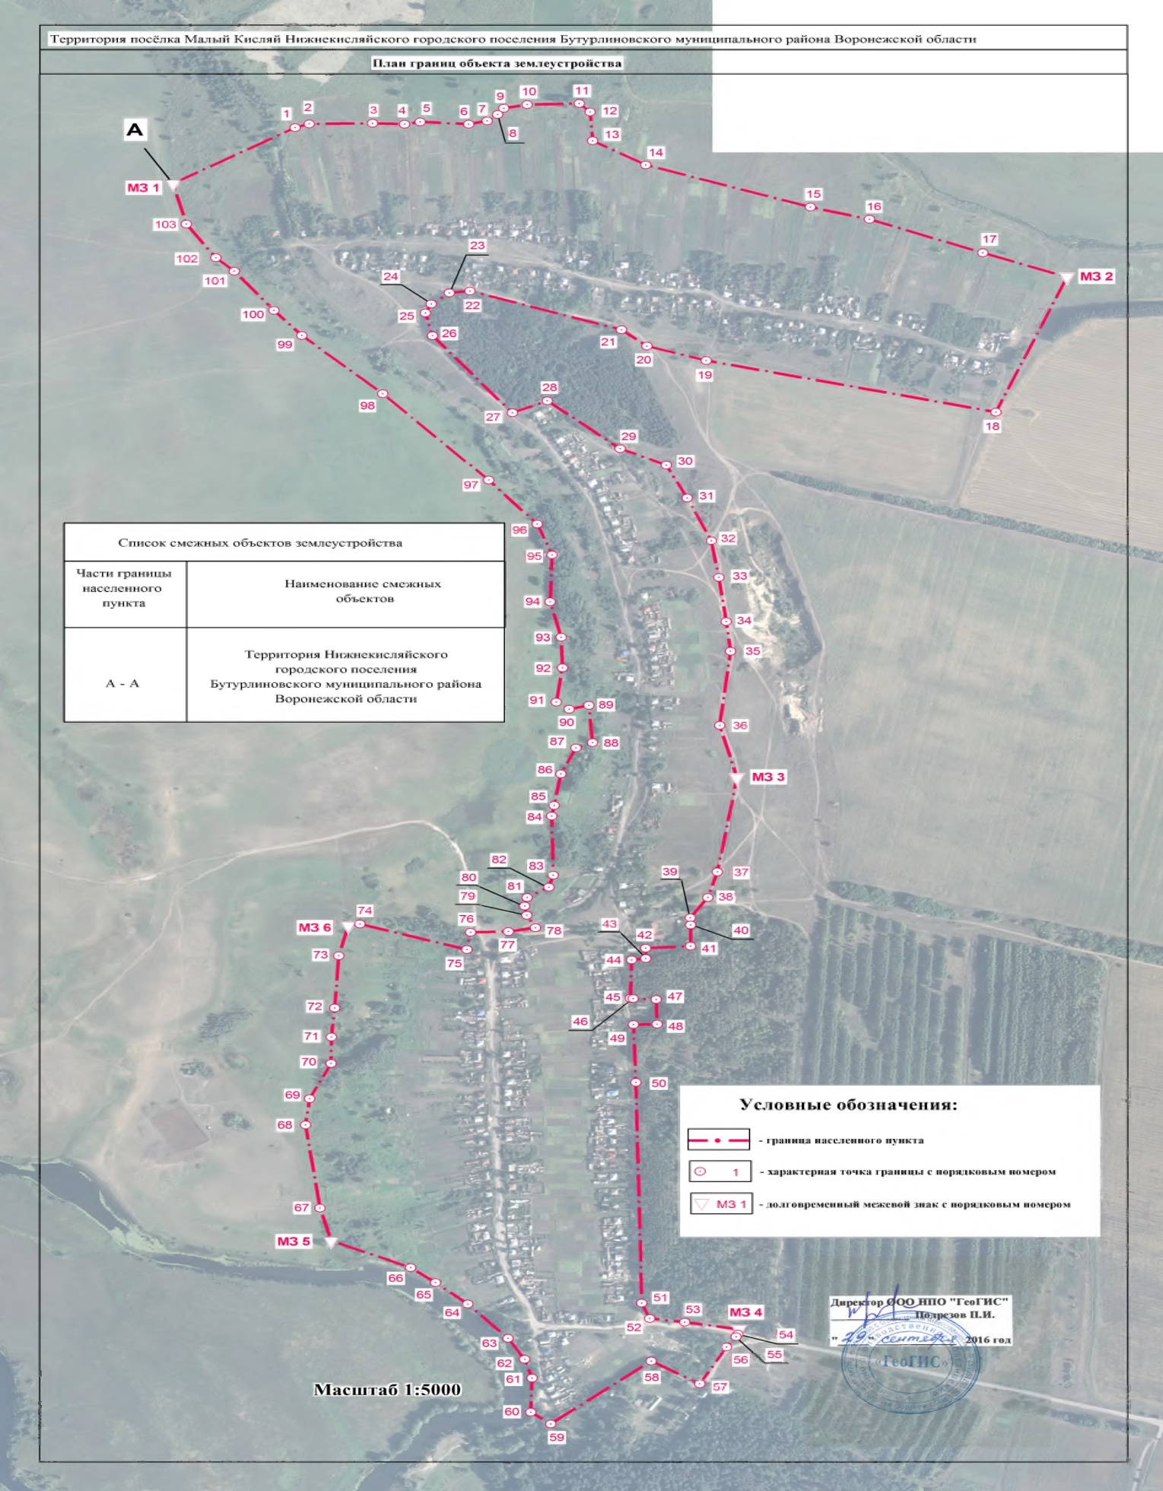
Приложение к решению Совета народных депутатов Нижнекисляйского городского поселения от ______________№ 2

